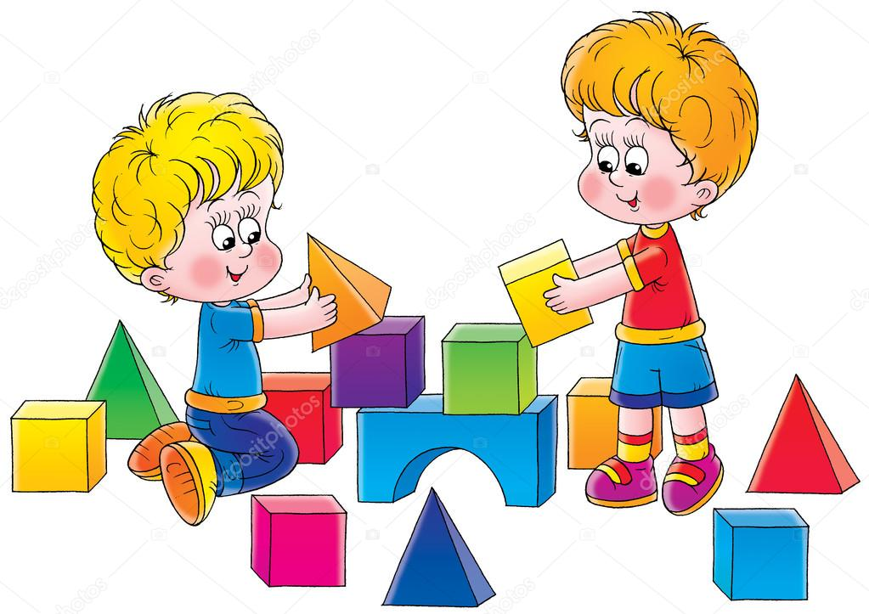 Задачи воспитания и обучения детей четвертого года жизни

Продолжать укреплять и охранять здоровье детей, создавать условия для систематического закаливания организма, формирования и совершенствования основных видов движений. Вырабатывать правильную осанку, совершенствовать культурно-гигиенические навыки, пространственную ориентировку. Поощрять участие детей в совместных играх и физических упражнениях. Способствовать формированию положительных эмоций, активной двигательной деятельности.
Воспитывать интерес к жизни и деятельности взрослых и сверстников, к явлениям природы. Формировать умение сосредоточивать внимание на предметах и явлениях предметно-пространственной развивающей среды. Развивать способность устанавливать простейшие связи между воспринимаемыми предметами и явлениями, учить простейшим обобщениям.
Продолжать развивать речь детей: обогащать словарь, формировать умение строить предложения; добиваться правильного и четкого произнесения слов.
Воспитывать умение слушать художественные произведения, следить за развитием действия в сказке, рассказе; помогать детям запоминать и с помощью взрослого читать короткие стихотворения, потешки.
Формировать элементарные математические представления. Учить находить в окружающей обстановке один и много предметов, сравнивать группы предметов, определять, каких предметов больше.
Формировать положительное отношение к труду взрослых. Воспитывать желание принимать участие в посильном труде, умение преодолевать небольшие трудности.
Закреплять навыки организованного поведения в детском саду, дома, на улице. Продолжать формировать элементарные представления о том, что хорошо и что плохо. Создавать условия, благоприятствующие формированию доброжелательности, доброты, дружелюбия. Продолжать воспитывать и развивать образ Я.
Развивать эстетические чувства детей, художественное восприятие, вызывать эмоциональный отклик на литературные и музыкальные произведения, красоту окружающего мира, произведения искусства.
Учить передавать в рисунке, лепке, аппликации несложные образы предметов и явлений действительности.
Развивать музыкальный слух детей, приучать слушать песни, музыкальные произведения, замечать изменения в звучании музыки. Учить детей выразительному пению и ритмичным движениям под музыку.
Развивать интерес к различным видам игр. Помогать детям объединяться для игры в группы по 2-3 человека на основе личных симпатий. Приучать соблюдать в ходе игры элементарные правила. В процессе игр с игрушками, природными и строительными материалами развивать у детей интерес к окружающему миру.

